Dados do proprietário
Nome: CPF:
Tel: | Endereço:
Dados da propriedade
Nome da propriedade: Endereço:
Coordenadas geográficas:
Dados do animal
Identificação (nome/número):
Raça: |  | Sexo:
Idade: |  | Temp.: °C
Peso: |  | Condição corporal (1 a 5):
Sinais Clínicos encontrados no animal
1. Febre: ( ) sim ( ) não 2. Perda de apetite: ( ) sim ( ) não
3. Dificuldade respiratória/dispnéia: ( ) sim ( ) não 4. Tosse: ( ) sim ( ) não
5. Secreção nas narinas/descarga nasal mucopurulenta, amarelo-esverdeada, viscosa: ( ) sim ( ) não
6. Formação de crostas ao redor das narinas: ( ) sim ( ) não
7. Secreção ocular/ descarga ocular purulenta: ( ) sim ( ) não
8. Presença de estertores à auscultação: ( ) sim ( ) não 9. Suspeita de Broncopneumonia: ( ) sim
( ) não 10. Nódulos na mucosa nasal: ( ) sim ( ) não 11. Nódulos nas vias respiratórias superiores (tra
quéia, faringe e laringe): ( ) sim ( ) não 12. Perfuração de septo nasal: ( ) sim ( ) não
13. Cicatrizes em formato de estrela: ( ) sim ( ) não 14. Linfonodos cervicais aumentados e endurecidos:
( ) sim ( ) não 15. Diarreia: ( ) sim ( ) não 16. Poliúria: ( ) sim ( ) não 17. Perda de peso: ( ) sim
( ) não 18. Animal apresentou lesão de pele (úlceras ou feridas) /cutânea: ( ) sim ( ) não
19. Apontar as áreas no animal se houver patologias:
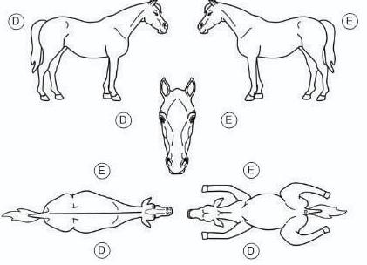

Local: Data: / / .

ASSINATURA E CARIMBO

FOTOS DO ANIMAL

ATESTADO CLÍNICO

(Para animais sintomáticos de mormo)

Eu, , atesto que o animal
, espécie , raça , sexo idade , Pertencente ao Senhor
,CPF endereço
, município , Estado: , que se encontra na propriedade , endereço
,município Estado: Piauí, coordenadas (SIRGAS/2000), latitude e longitude
, foi examinado por mim e APRESENTA sinais clínicos ou patológicos compatíveis com o mormo, e portanto, é um CASO CONFIRMADO DE MORMO, segundo a Ficha Técnica de Mormo/ Julho/2023 e Portaria nº 593, de 30/06/2023, do Ministério da Agricultura e Pecuária (MAPA).

Local: . Data: / / .

Assinatura e carimbo do médico veterinário

ATESTADO CLÍNICO

(para animais assintomáticos de mormo)

Eu, , atesto que o animal
, espécie , raça , sexo idade , pertencente ao Senhor
,CPF endereço
, município , Estado: que se encontra na propriedade , endereço
,município Estado: Piauí, coordenadas (SIRGAS/2000), latitude e longitude
,foi examinado por mim e NÃO APRESENTA sinais clínicos ou patológicos compatíveis com o mormo e, portanto, segundo a Ficha Técnica de Mormo/Julho/2023 e Portaria nº 593, de 30/06/2023, do Ministério da Agricultura e Pecuária (MAPA), NÃO É UM CASO CONFIRMADO DE MORMO, enquadrando-se como uma suspeita descartada.

Local: . Data: / / .

Assinatura e carimbo do médico veterinário

